知行日课 · AI 学习伙伴 — 最小功能拆分文档
F25 Web 管理端
功能编号 | F25
所属模块 | Web管理配套边界
关联页面 | Web01-09
依赖功能 | 无
产品版本 | R1 · 需求 V3.0 最终版
数据库版本 | V3.0 · MySQL 5.7.25

1. 功能概述
Web 管理端配套边界：公共内容与来源的审核发布（技术主题、英语词条、口音音频、短文版本）、英语词条导入、定时任务运行查看；单管理员独立登录 + 第二因素认证；管理员不可读取用户私有正文。
核心规则：
• 公共内容与来源管理负责技术主题、单词词义、例句、口音音频和短文版本的审核发布。
• 英语导入保留上传→预览校验→确认草稿→发布路径；UTF-8 JSON 一次最多 100 行、2MB；词义采用结构化数组（senses：part_of_speech、meaning、examples）；发音按 uk/us 及对应例句记录；缺少音频允许保存但明确不可播放。
• 词条查找添加应先确认来源和重复键，不把网上查询结果直接发布为已审核知识。
• 导入错误需定位行、字段及原因；不因部分成功隐藏失败行。
• 定时任务管理端查看来源、配置元数据、运行成功/部分成功/失败、重试和暂停；不展示用户私有学习正文或搜索备注。
• 技术知识管理区分公共内容编辑与用户个人笔记，不能通过后台编辑公共原文覆盖用户笔记。
• 管理端使用独立登录与第二因素认证，为单管理员权限（内容/任务管理员）。
• 管理员可查看脱敏运行状态、计数、request_id 和失败类别，但不能读取用户私有复盘、知识、好友申请备注或共享正文。

2. 字段与输入约束
字段 | 约束
英语导入 | UTF-8 JSON，一次最多 100 行、2MB
词义结构 | senses 数组：part_of_speech、meaning、examples
发音 | uk/us 及对应例句；缺少音频可保存但不可播放
审计保留 | 180 天，仅对象 ID、状态、操作摘要
权限 | 独立登录 + 第二因素认证（单管理员）
运行查看 | 来源、配置元数据、运行成功/部分成功/失败、重试、暂停

3. 业务流程
流程文档（V1.1）不展开 9 张 Web 页面；本表按需求第 7 章「Web 管理配套边界」与 11.3「安全运维与管理边界」提炼。
来源页面 | 点击 / 条件 | 去向与处理
Web 登录 | 独立登录 + 第二因素认证 | 进入概览；仅内容/任务管理员
内容与来源 | 发布/审核技术主题、单词词义、例句、口音音频、短文版本 | 审核发布
英语词条上传 | 上传 JSON → 预览校验 → 确认草稿 → 发布 | 校验失败定位行/字段/原因
词条查找添加 | 先确认来源和重复键 | 不把网上查询结果直接发布
定时任务管理 | 查看来源/配置元数据/运行状态 | 可重试、暂停；不展示私有正文
技术知识管理 | 编辑公共内容 | 区分用户个人笔记，不覆盖用户笔记
任务与运行 | 查看脱敏运行状态/计数/request_id/失败类别 | 不读取私有复盘/知识/好友备注/共享正文

4. 数据库设计

4.1 content_source — 公开内容来源
字段 | 类型 | 空值 | 默认值 | 注释
id | CHAR(32) CHARACTER SET ascii COLLATE ascii_bin | 否 |  | 主键；服务端生成的 32 位小写十六进制随机 ID。
name | VARCHAR(100) | 否 |  | 来源名称。
source_type | VARCHAR(32) CHARACTER SET ascii COLLATE ascii_bin | 否 | manual | manual 人工 / rss 条件能力。
url | VARCHAR(2048) | 可 | NULL | 来源或 RSS URL。
allowed_host | VARCHAR(253) CHARACTER SET ascii COLLATE ascii_bin | 可 | NULL | RSS 精确允许域名；不存任意抓取表达式。
license_note | VARCHAR(1000) | 否 |  | 使用许可或授权依据；未知则不能发布来源正文。
enabled | TINYINT UNSIGNED | 否 | 1 | 0 停用 / 1 启用；RSS 同时受全局开关控制。
last_fetched_at | DATETIME(3) | 可 | NULL | 最近成功采集。
etag | VARCHAR(255) | 可 | NULL | RSS 条件请求标识。
last_modified | VARCHAR(100) | 可 | NULL | RSS Last-Modified 标识。
created_at | DATETIME(3) | 否 | CURRENT_TIMESTAMP(3) | 创建时间；UTC。
updated_at | DATETIME(3) | 否 | CURRENT_TIMESTAMP(3) | 更新时间；UTC；ON UPDATE CURRENT_TIMESTAMP(3)。
索引 / 约束：
PRIMARY KEY (`id`) COMMENT '主键'
KEY `idx_1` (`source_type`, `enabled`) COMMENT '来源筛选'

4.2 learning_content — 公开学习内容
字段 | 类型 | 空值 | 默认值 | 注释
id | CHAR(32) CHARACTER SET ascii COLLATE ascii_bin | 否 |  | 主键；服务端生成的 32 位小写十六进制随机 ID。
content_type | VARCHAR(32) CHARACTER SET ascii COLLATE ascii_bin | 否 |  | tech / word / english_article。
source_id | CHAR(32) CHARACTER SET ascii COLLATE ascii_bin | 否 |  | 来源。 逻辑关联 content_source.id
dedup_hash | BINARY(32) | 否 |  | 人工导入外部键或规范 URL+正文指纹的 SHA-256；用于导入及 RSS 去重。
origin_url_hash | BINARY(32) | 可 | NULL | 规范原始 URL 的 SHA-256；同 URL 新正文优先创建本内容的新版本。
word_key_hash | BINARY(32) | 可 | NULL | 规范化词条（去首尾空格、小写）的 SHA-256；仅 word 非空。
state | VARCHAR(32) CHARACTER SET ascii COLLATE ascii_bin | 否 | draft | draft / pending / published / withdrawn。
current_version_id | CHAR(32) CHARACTER SET ascii COLLATE ascii_bin | 可 | NULL | 最新编辑版本。 逻辑关联 content_version.id
published_version_id | CHAR(32) CHARACTER SET ascii COLLATE ascii_bin | 可 | NULL | 当前发布版本；草稿或下架无可见版本时 NULL。 逻辑关联 content_version.id
published_at | DATETIME(3) | 可 | NULL | 当前发布生效时间，用于内容排序。
withdrawn_at | DATETIME(3) | 可 | NULL | 下架时间。
withdraw_reason | VARCHAR(1000) | 可 | NULL | 下架或纠错原因，下架时必填。
row_version | INT UNSIGNED | 否 | 1 | 编辑并发版本。
created_at | DATETIME(3) | 否 | CURRENT_TIMESTAMP(3) | 创建时间；UTC。
updated_at | DATETIME(3) | 否 | CURRENT_TIMESTAMP(3) | 更新时间；UTC；ON UPDATE CURRENT_TIMESTAMP(3)。
索引 / 约束：
PRIMARY KEY (`id`) COMMENT '主键'
UNIQUE KEY `uk_1` (`dedup_hash`) COMMENT '重复导入不增加内容'
UNIQUE KEY `uk_2` (`word_key_hash`) COMMENT '同一规范词条唯一，非词条允许多个 NULL'
KEY `idx_3` (`source_id`, `origin_url_hash`) COMMENT '同来源同 URL 的候选版本定位'
KEY `idx_4` (`content_type`, `state`, `published_at`) COMMENT '内容池筛选和排序'

4.3 content_version — 学习内容版本
字段 | 类型 | 空值 | 默认值 | 注释
id | CHAR(32) CHARACTER SET ascii COLLATE ascii_bin | 否 |  | 主键；服务端生成的 32 位小写十六进制随机 ID。
content_id | CHAR(32) CHARACTER SET ascii COLLATE ascii_bin | 否 |  | 稳定内容。 逻辑关联 learning_content.id
version_no | INT UNSIGNED | 否 |  | 内容内递增版本。
title | VARCHAR(100) | 否 |  | 标题。
summary | VARCHAR(500) | 可 | NULL | 摘要。
body | TEXT | 可 |  | 技术或英语短文正文；最多 10000 字符。
topic_mask | TINYINT UNSIGNED | 否 | 1 | 兼容R1旧主题位图；V3主题关系以content_topic为准
difficulty | VARCHAR(32) CHARACTER SET ascii COLLATE ascii_bin | 否 | intro | intro / advanced。
tags_json | JSON | 可 |  | 公开内容标签字符串数组；不作为 JSON 索引。
estimated_seconds | SMALLINT UNSIGNED | 否 | 180 | 技术允许 30—1800；新词为 30。
word_term | VARCHAR(80) | 可 | NULL | 英文词条，word 类型必填。
phonetic | VARCHAR(200) | 可 | NULL | R1兼容音标；V3以pronunciation的口音及词义目标音标为准
meaning | VARCHAR(500) | 可 | NULL | R1兼容释义；V3结构化词义以word_sense为准，旧客户端只读第一义摘要
example_text | VARCHAR(1000) | 可 | NULL | R1兼容例句；V3以word_example为准
example_translation | VARCHAR(1000) | 可 | NULL | R1兼容例句翻译；V3以word_example.translation为准
origin_url | VARCHAR(2048) | 可 | NULL | 原文链接。
origin_author | VARCHAR(200) | 可 | NULL | 原作者。
origin_published_at | DATETIME(3) | 可 | NULL | 原文发布时间，可未知。
license_snapshot | VARCHAR(1000) | 否 |  | 该版本许可依据；审核时确认。
body_hash | BINARY(32) | 否 |  | 规范化版本正文指纹。
review_status | VARCHAR(32) CHARACTER SET ascii COLLATE ascii_bin | 否 | draft | draft / pending / approved / rejected。
reviewed_by | CHAR(32) CHARACTER SET ascii COLLATE ascii_bin | 可 | NULL | 审核管理员；可与编辑者相同。 逻辑关联 admin_user.id
reviewed_at | DATETIME(3) | 可 | NULL | 审核时间。
review_note | VARCHAR(1000) | 可 | NULL | 审核意见。
created_by | CHAR(32) CHARACTER SET ascii COLLATE ascii_bin | 否 |  | 编辑管理员。 逻辑关联 admin_user.id
ai_job_id | CHAR(32) CHARACTER SET ascii COLLATE ascii_bin | 可 | NULL | 条件 RSS 草稿来源 AI 任务。 逻辑关联 ai_job.id
created_at | DATETIME(3) | 否 | CURRENT_TIMESTAMP(3) | 创建时间；UTC。
updated_at | DATETIME(3) | 否 | CURRENT_TIMESTAMP(3) | 更新时间；UTC；ON UPDATE CURRENT_TIMESTAMP(3)。
article_blocks | JSON | 可 |  | 英语短文段落数组：paragraph_id、原文、译文、关联词条content_id；高亮与译文按版本保持一致
索引 / 约束：
PRIMARY KEY (`id`) COMMENT '主键'
UNIQUE KEY `uk_1` (`content_id`, `version_no`) COMMENT '内容版本唯一'
KEY `idx_2` (`review_status`, `created_at`) COMMENT '待审核队列'

4.4 admin_user — 管理员账号
字段 | 类型 | 空值 | 默认值 | 注释
id | CHAR(32) CHARACTER SET ascii COLLATE ascii_bin | 否 |  | 主键；服务端生成的 32 位小写十六进制随机 ID。
login_name | VARCHAR(64) CHARACTER SET ascii COLLATE ascii_bin | 否 |  | 登录名。
mobile | VARCHAR(20) CHARACTER SET ascii COLLATE ascii_bin | 可 | NULL | 管理员手机号，按字符串保存，可含国际区号前缀 +；未填写为 NULL。
password_hash | VARCHAR(255) CHARACTER SET ascii COLLATE ascii_bin | 否 |  | 含算法及参数的密码哈希；禁止明文或可逆密码。
totp_secret_cipher | VARBINARY(512) | 否 |  | 两步验证密钥密文；加密密钥在服务端密钥管理中。
status | VARCHAR(32) CHARACTER SET ascii COLLATE ascii_bin | 否 | active | active / disabled。
failed_count | TINYINT UNSIGNED | 否 | 0 | 连续登录失败次数；5 次锁定。
locked_until | DATETIME(3) | 可 | NULL | 锁定截止；默认锁定 15 分钟。
last_login_at | DATETIME(3) | 可 | NULL | 最近登录。
created_at | DATETIME(3) | 否 | CURRENT_TIMESTAMP(3) | 创建时间；UTC。
updated_at | DATETIME(3) | 否 | CURRENT_TIMESTAMP(3) | 更新时间；UTC；ON UPDATE CURRENT_TIMESTAMP(3)。
索引 / 约束：
PRIMARY KEY (`id`) COMMENT '主键'
UNIQUE KEY `uk_1` (`login_name`) COMMENT '管理员登录名唯一'

4.5 admin_audit — 管理操作审计
字段 | 类型 | 空值 | 默认值 | 注释
id | CHAR(32) CHARACTER SET ascii COLLATE ascii_bin | 否 |  | 主键；服务端生成的 32 位小写十六进制随机 ID。
admin_id | CHAR(32) CHARACTER SET ascii COLLATE ascii_bin | 否 |  | 操作管理员。 逻辑关联 admin_user.id
action_code | VARCHAR(32) CHARACTER SET ascii COLLATE ascii_bin | 否 |  | publish / withdraw / source_edit / user_status / invite / budget / config / job_retry。
target_type | VARCHAR(32) CHARACTER SET ascii COLLATE ascii_bin | 否 |  | 目标对象类型。
target_id | CHAR(32) CHARACTER SET ascii COLLATE ascii_bin | 可 | NULL | 目标 ID；涉及已注销用户的可识别关联须去除。
result_code | VARCHAR(32) CHARACTER SET ascii COLLATE ascii_bin | 否 |  | success / rejected / failed。
metadata_json | JSON | 可 |  | 变更字段名、版本、状态及数量等脱敏信息。
expires_at | DATETIME(3) | 否 |  | 默认创建后 180 天。
created_at | DATETIME(3) | 否 | CURRENT_TIMESTAMP(3) | 创建时间；UTC。
索引 / 约束：
PRIMARY KEY (`id`) COMMENT '主键'
KEY `idx_1` (`admin_id`, `created_at`) COMMENT '管理员审计查询'
KEY `idx_2` (`target_type`, `target_id`) COMMENT '目标审计查询'
KEY `idx_3` (`expires_at`) COMMENT '审计保留期清理'

4.6 background_job — 后台作业与事务出箱
字段 | 类型 | 空值 | 默认值 | 注释
id | CHAR(32) CHARACTER SET ascii COLLATE ascii_bin | 否 |  | 主键；服务端生成的 32 位小写十六进制随机 ID。
job_type | VARCHAR(32) CHARACTER SET ascii COLLATE ascii_bin | 否 |  | next_day / week_summary / cleanup / delete / ai_dispatch / import / rss / remind / export / day_close。
dedup_hash | BINARY(32) | 否 |  | 稳定作业键 SHA-256：类型+目标+业务日期或目标版本。
owner_id | CHAR(32) CHARACTER SET ascii COLLATE ascii_bin | 可 | NULL | 个人作业所属用户；全局作业为空。 逻辑关联 app_user.id
target_type | VARCHAR(32) CHARACTER SET ascii COLLATE ascii_bin | 可 | NULL | 目标对象类型。
target_id | CHAR(32) CHARACTER SET ascii COLLATE ascii_bin | 可 | NULL | 目标对象 ID；按类型关联。
payload_json | JSON | 可 |  | 最小必要参数、导入逐行结果或 RSS 临时候选；私人正文禁止写入，公开导入载荷处理后清理。
state | VARCHAR(32) CHARACTER SET ascii COLLATE ascii_bin | 否 | queued | queued / running / succeeded / failed / cancelled。
attempt_count | SMALLINT UNSIGNED | 否 | 0 | 工作执行次数，不等同 AI 外部请求次数。
max_attempts | SMALLINT UNSIGNED | 否 | 2 | 最多执行次数；按任务类型配置。
run_after | DATETIME(3) | 否 |  | 最早可执行时间。
lease_owner | VARCHAR(64) CHARACTER SET ascii COLLATE ascii_bin | 可 | NULL | 领取工作实例标识。
lease_until | DATETIME(3) | 可 | NULL | 租约截止；超时需核对副作用后恢复。
finished_at | DATETIME(3) | 可 | NULL | 终结时间。
error_code | VARCHAR(32) CHARACTER SET ascii COLLATE ascii_bin | 可 | NULL | 错误类别，无私人正文。
expires_at | DATETIME(3) | 可 | NULL | 终结后元数据清理时间，默认不超过 30 日；删除作业随删除状态保留。
created_at | DATETIME(3) | 否 | CURRENT_TIMESTAMP(3) | 创建时间；UTC。
updated_at | DATETIME(3) | 否 | CURRENT_TIMESTAMP(3) | 更新时间；UTC；ON UPDATE CURRENT_TIMESTAMP(3)。
索引 / 约束：
PRIMARY KEY (`id`) COMMENT '主键'
UNIQUE KEY `uk_1` (`dedup_hash`) COMMENT '后台作业幂等'
KEY `idx_2` (`state`, `run_after`) COMMENT '任务领取'
KEY `idx_3` (`owner_id`) COMMENT '用户停用/删除关联'
KEY `idx_4` (`expires_at`) COMMENT '运行记录清理'

5. UI 设计图
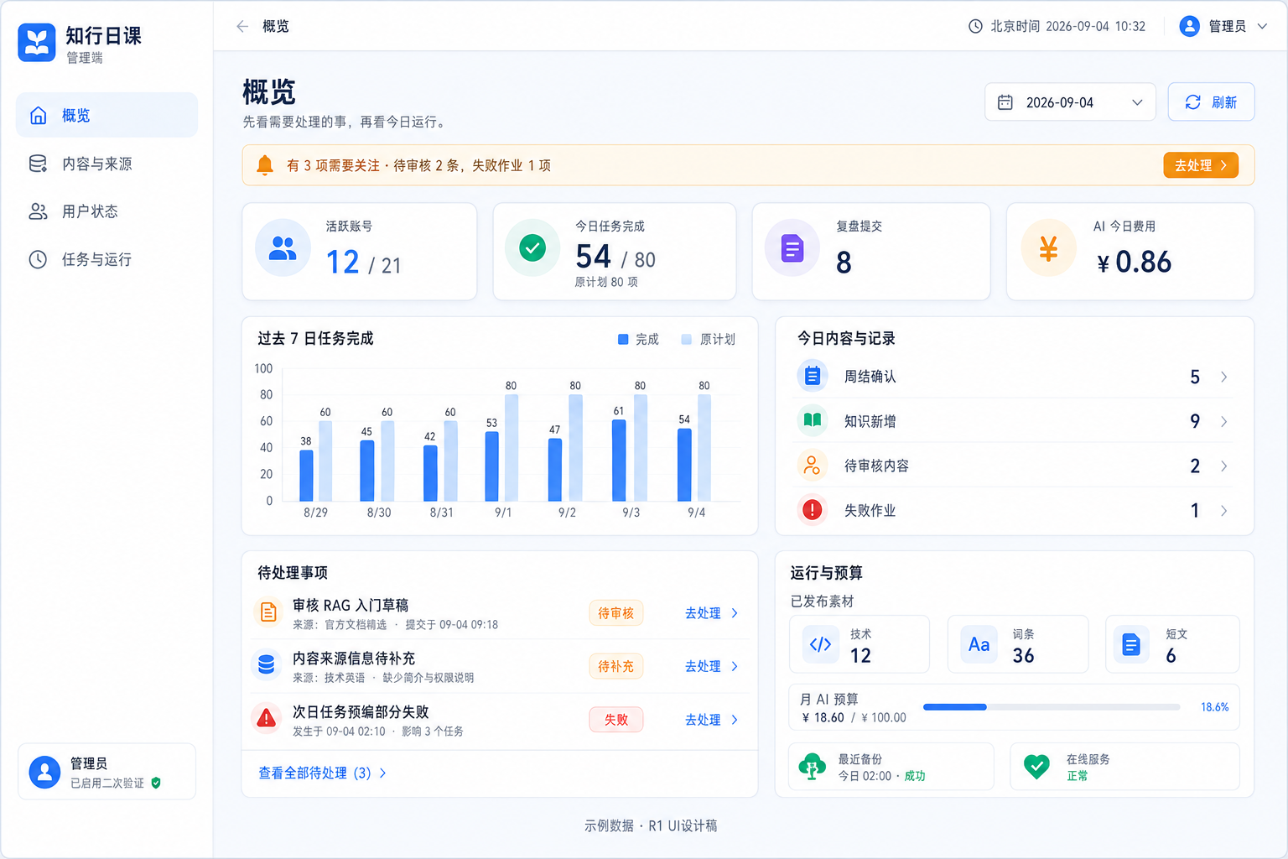
Web：概览
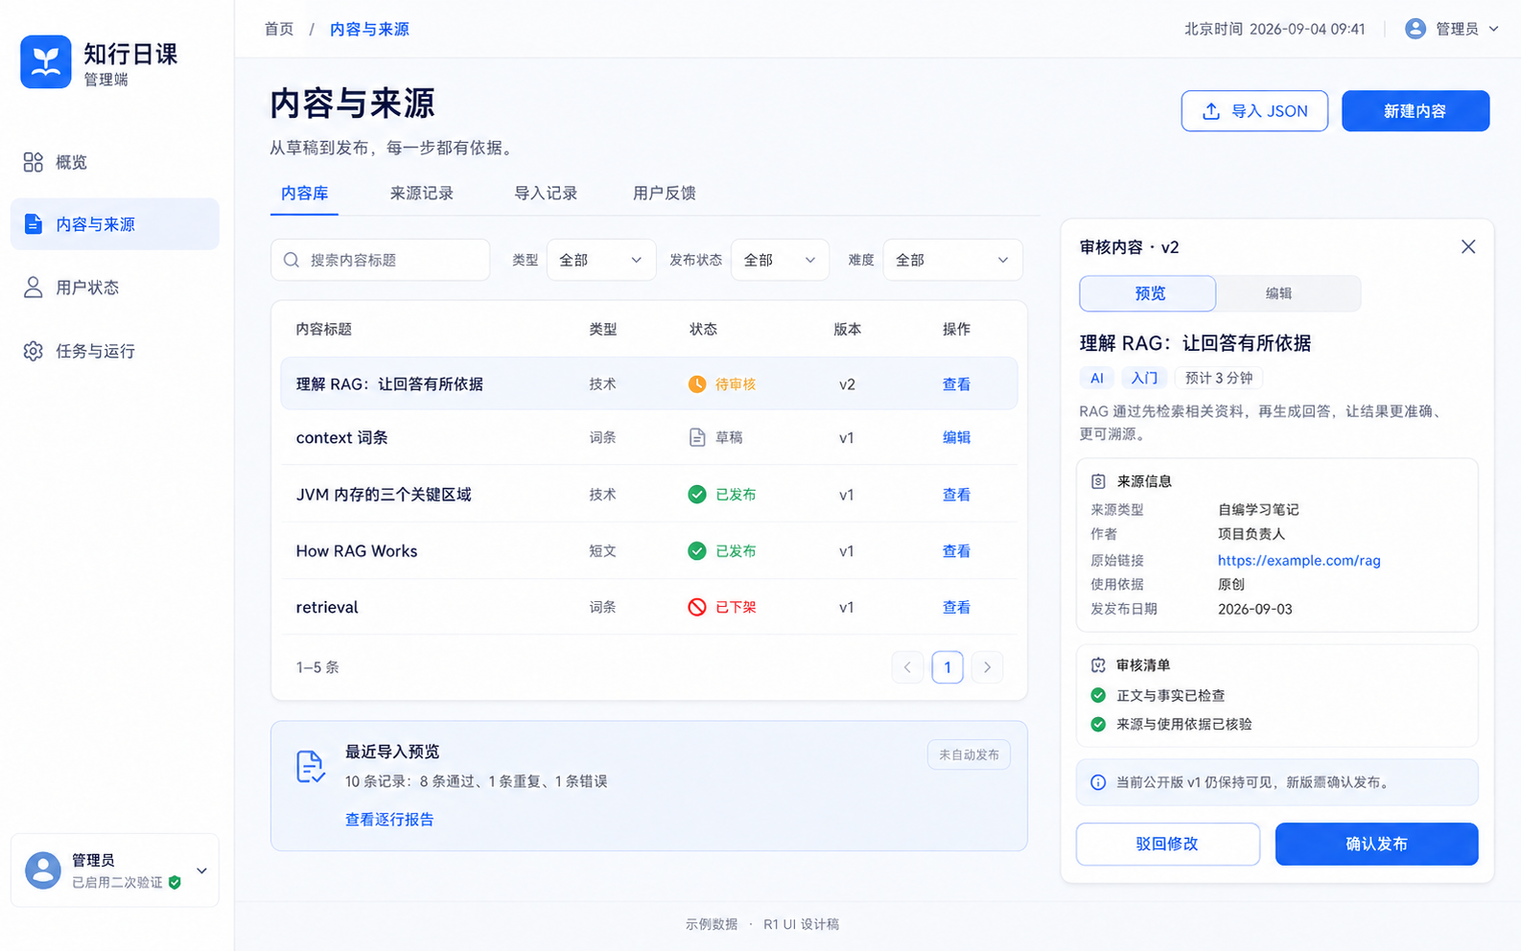
Web：内容与来源
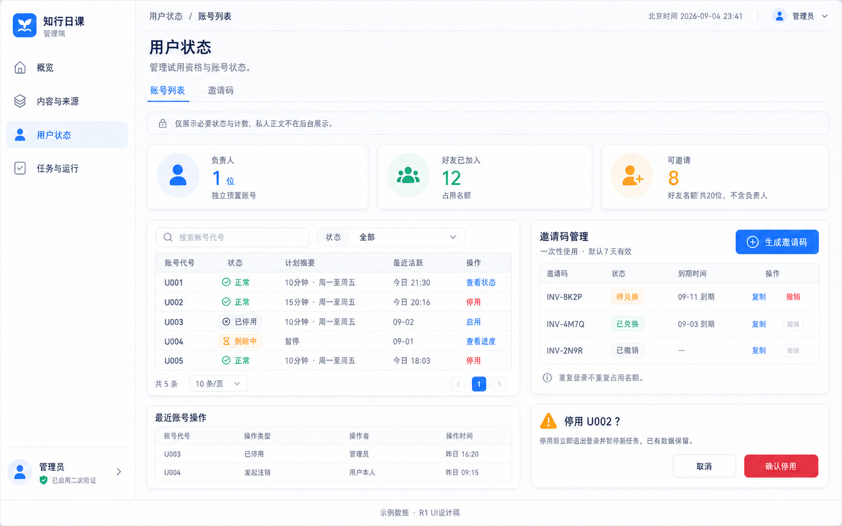
Web：用户状态
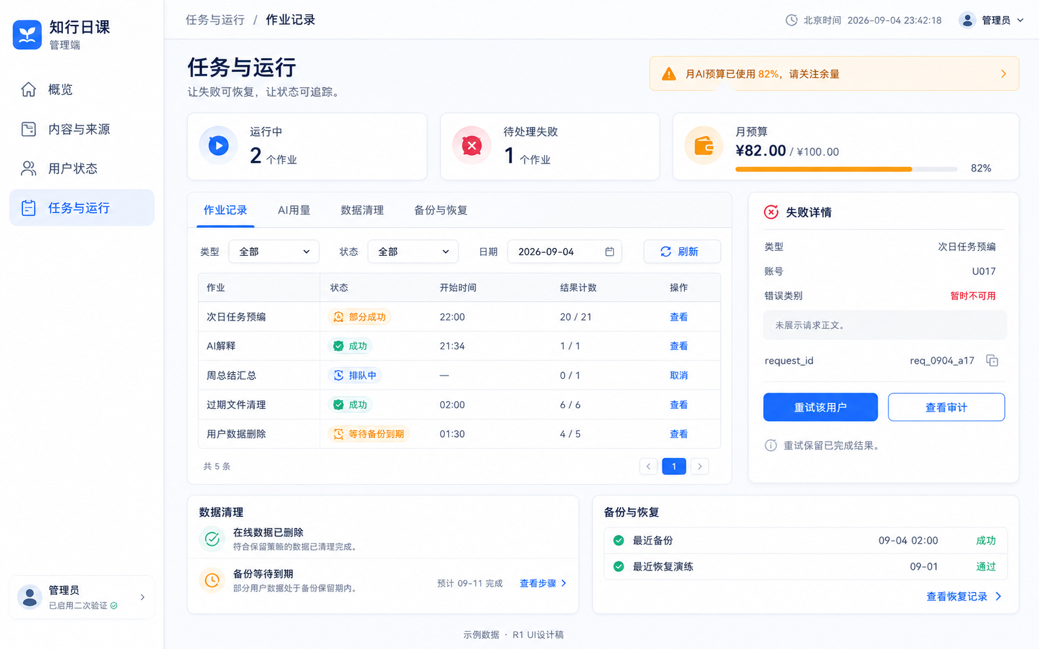
Web：任务与运行
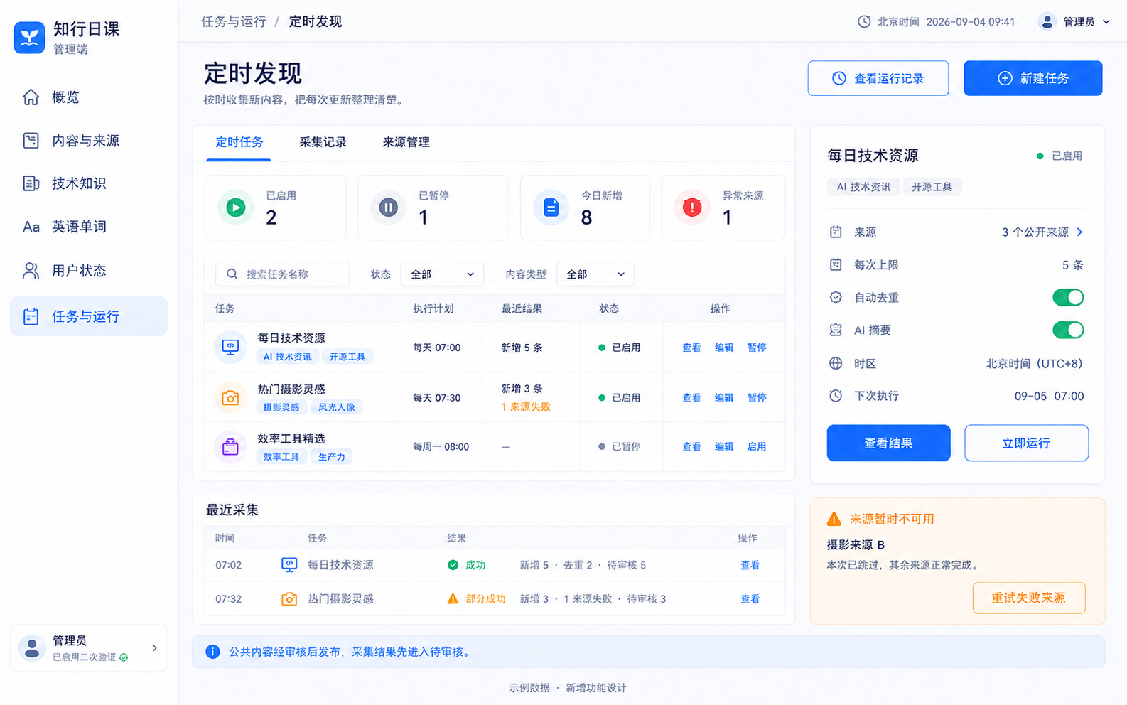
Web：定时任务管理
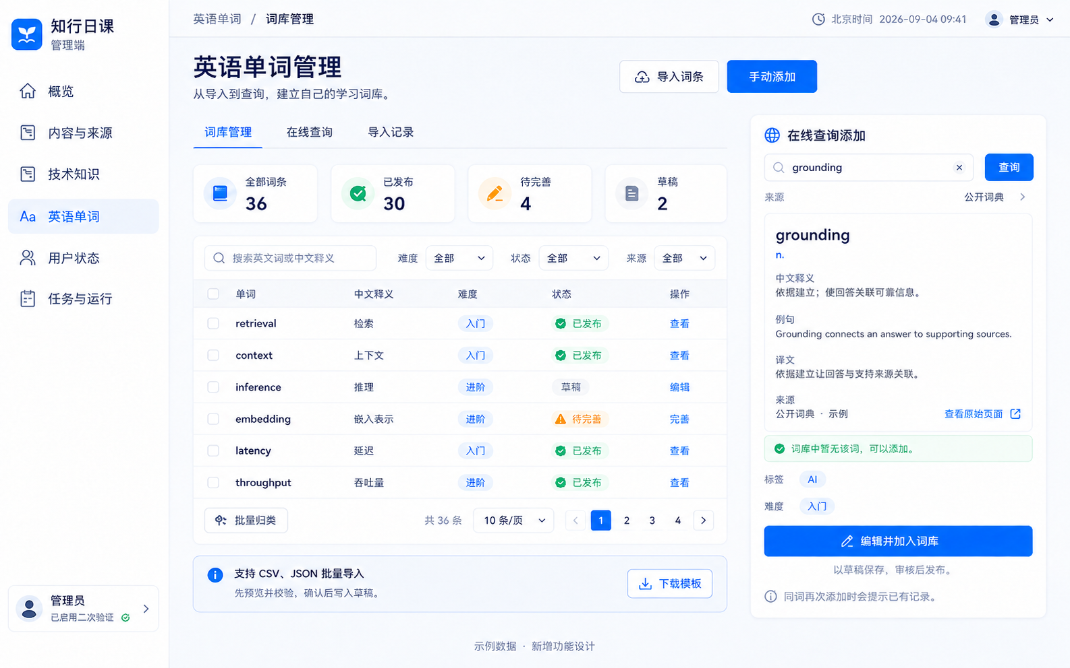
Web：英语单词管理
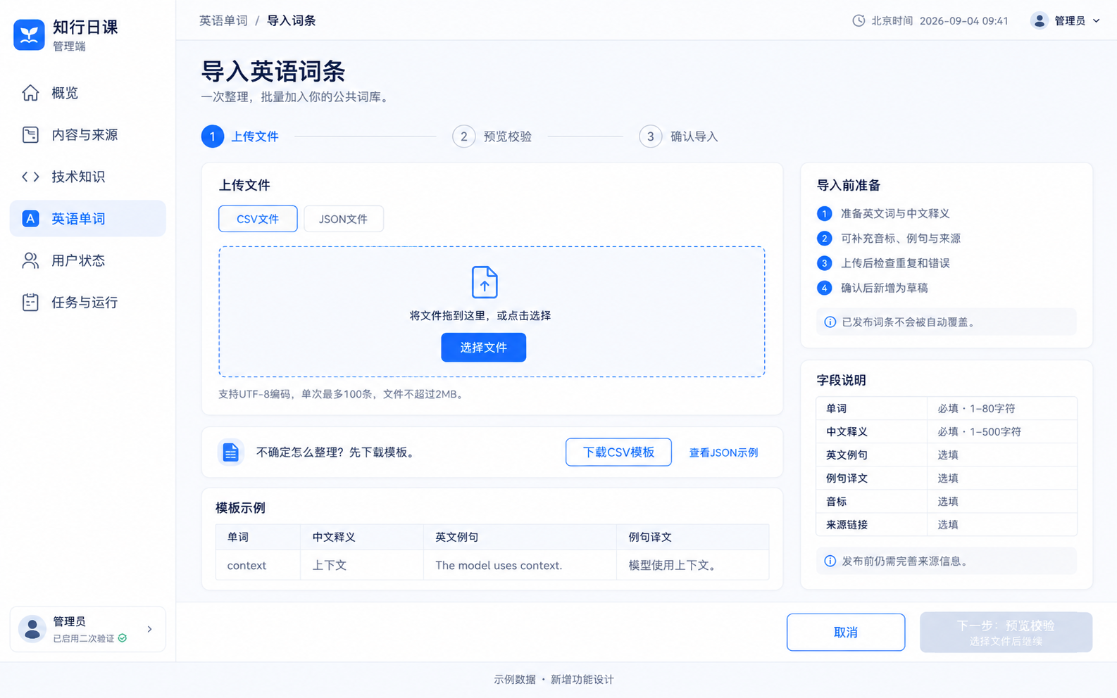
Web：英语词条上传
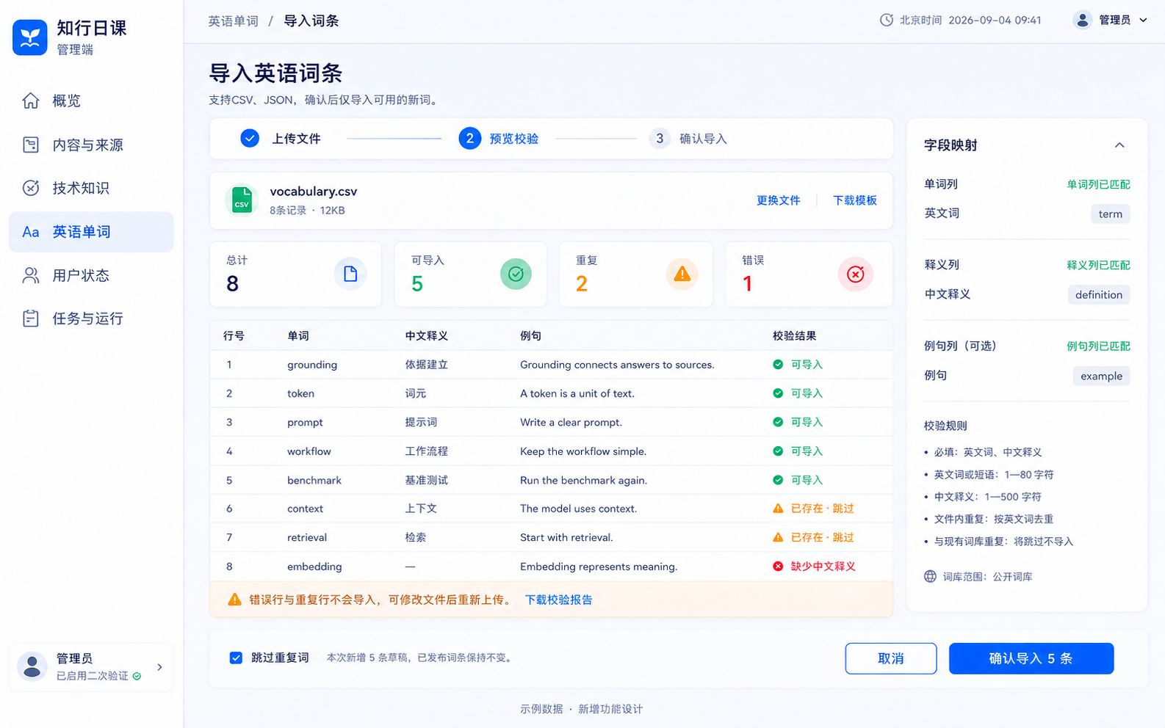
Web：词条导入预览
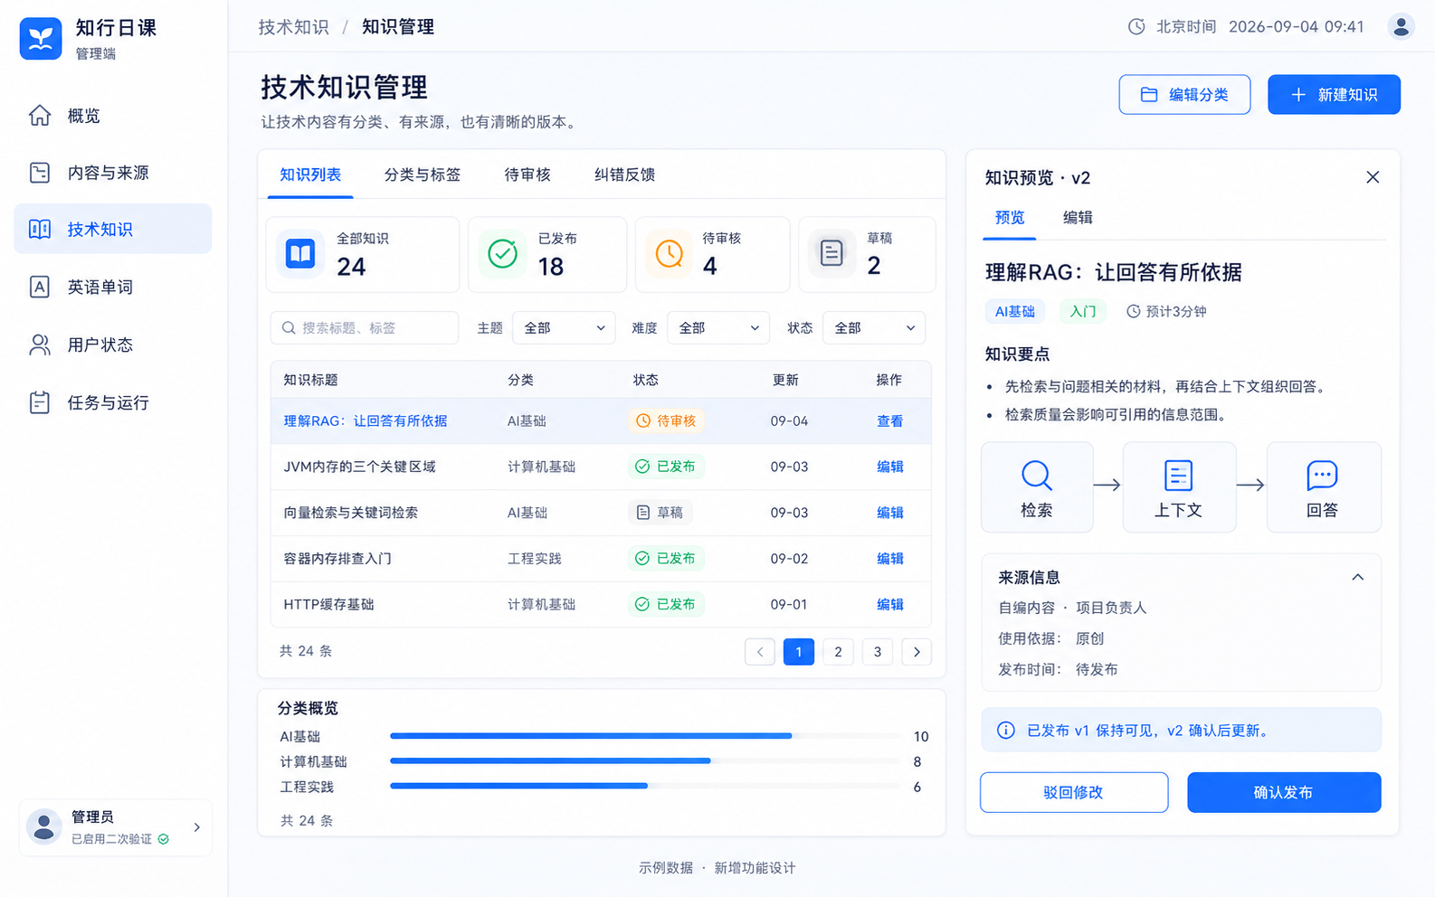
Web：技术知识管理

6. 开发边界与验收
验收要点：
• 英语导入完整走通上传→预览校验→确认草稿→发布；导入错误定位行/字段/原因，不因部分成功隐藏失败行。
• 管理员可查看脱敏运行状态、计数、request_id 和失败类别。
• 管理员不可读取用户私有复盘、知识、好友申请备注或共享正文。
• 技术知识管理不覆盖用户个人笔记。
开发边界：
• 本版不展开 9 张 Web 页面的详细交互流程，以边界与权限约束为准。
• 若扩展 CSV/Excel 等新格式，另补模板与解析验收；本版不从图片按钮推断所有文件格式均已实现。
• 不提供私有正文检索或阅读能力。
• 生产环境禁止模拟身份、模拟微信授权和示例私密数据。

———
本文档由 AI 助手整理
模型：deepseek-v4-pro（provider: deepseek）

项目接入上下文
本项目由微信小程序、Java 后端、Web 管理端和 MySQL 数据库组成。本功能文档描述本模块的业务实现；开发时按下表确定代码位置、调用方式和职责边界。
层级 | 技术与工具 | 通用职责
微信小程序 | 原生微信小程序；使用微信开发者工具开发、调试和预览 | 实现用户页面、交互、表单校验和后端接口调用
Java 后端 | 前后端分离服务 | 执行业务规则、权限校验、事务和接口数据组装
Web 管理端 | 独立 Web 页面；通过后端管理接口工作 | 实现本模块涉及的运营、内容、用户或运行管理能力
数据库 | MySQL 5.7.25 | 保存本功能文档列出的表、索引、状态和审计数据

跨端实现规则
小程序和管理端均不得直接访问数据库，所有读写通过后端接口完成。小程序侧仅保留展示和交互所需状态；用户归属、权限、并发控制、幂等、版本校验及敏感数据过滤统一由后端执行。管理端仅开放本模块明确列出的管理员能力。

补充 技术基线和接口实现
层级 | 采用技术 | 实现约束
微信小程序 | 原生小程序，微信开发者工具 | WXML、WXSS、JS、JSON；仅调用后端接口，不直接访问数据库
后端 | Java Spring Boot | 统一处理认证、权限、事务、幂等和业务规则
管理端 | Vue 前后端分离 | 仅通过 Spring Boot 管理接口访问业务数据
数据库 | MySQL 5.7 | 使用本功能文档的表、索引和版本校验
缓存 | Redis | 仅缓存可失效的读取结果和短期状态；不可替代数据库事实
文件 | OSS 对象存储 | 文件经后端授权上传和短时访问，数据库只保存受控引用

接口清单
接口 | 用途
GET | /admin/overview 获取概览
GET | /admin/users 获取用户状态
POST | /admin/invites 生成邀请码

处理规则：管理端使用 Vue 前后端分离结构；所有管理操作由 Spring Boot 权限校验并写审计记录。

验收目标和预期结果
验收目标：开发者只依赖本模块文档即可在微信小程序端、Spring Boot 后端和必要的 Vue 管理端完成联调；数据写入 MySQL，缓存和文件访问遵循 Redis 与 OSS 的边界。
预期结果：非管理员拒绝访问；管理操作可追溯；管理端不直接读写数据库。

开发前置配置清单
开始开发或部署本模块前，准备以下配置项。真实密码、密钥和令牌不得写入本 Word、聊天记录或 Git 仓库；仅保存到本地环境变量、配置中心或密钥管理服务。
类别 | 需要准备的配置项 | 用途
微信小程序 | AppID；AppSecret；合法 HTTPS 域名；测试微信账号；隐私协议版本 | 微信开发者工具编译、真机调试和后端身份验证。AppSecret 仅后端保存。
Spring Boot | API 域名；服务端端口；运行环境；会话签名密钥；跨域白名单；管理员初始化账号 | 启动 Java 后端，区分本地、测试与生产环境。
MySQL 5.7 | 主机；端口；库名；应用账号；密码；utf8mb4；初始化 SQL；备份策略 | 连接和初始化业务数据。应用账号仅授予所需权限。
Redis | 主机；端口；密码；库编号；TLS；缓存前缀与过期时间 | 缓存短期读取结果、限流和临时状态，不替代 MySQL 事实。
OSS | 云厂商；地域；Endpoint；Bucket；访问密钥；上传目录；文件限制；访问策略 | 受控上传头像、图片、附件和作品；推荐短时访问链接。
Vue 管理端 | 管理端域名；后端 API 地址；构建环境变量；管理员测试账号 | 前后端分离的管理页面联调与部署。

本模块上线前最小验证
至少准备一套独立测试环境：测试小程序账号、测试数据库、测试 Redis、测试 OSS Bucket、管理员账号、两个普通测试用户和三条测试邀请码。使用测试环境验证本模块接口、权限和文件访问，再配置生产环境。

密钥管理规则
仅在服务端保存 AppSecret、数据库密码、Redis 密码、OSS 访问密钥和会话签名密钥。小程序和 Vue 管理端只保存公开配置，例如 API 地址和 AppID。密钥如发生泄露，立即在对应平台轮换，并使旧密钥失效。

本地开发与上线域名
本地联调阶段可在微信开发者工具临时开启“不校验请求域名、TLS 版本及 HTTPS 证书”，使用本地后端地址完成开发；此设置仅用于调试。进行正常真机使用、体验版或正式发布前，必须配置有效 HTTPS 合法域名，并将 API、OSS 上传和下载所使用的域名纳入小程序后台配置。

